**GUÍA DE KINESIOLOGÍA**

|  |  |
| --- | --- |
| **Asignatura – Módulo** | : Taller de kinesiología |
| **Profesional Responsable** | : Kinesiólogo Rodrigo Rivera |
| **Correo electrónico** | : [rodrigo.rivera@colegio-reneschneider.cl](mailto:rodrigo.rivera@colegio-reneschneider.cl) |
| **Curso - Nivel** | : Cuarto Básico |

|  |  |
| --- | --- |
| **Objetivo** | : Realizar las siguientes actividades de grafomotricidad |
| **Instrucciones** | : Repasar los trazos en figuras, líneas y pintar. |

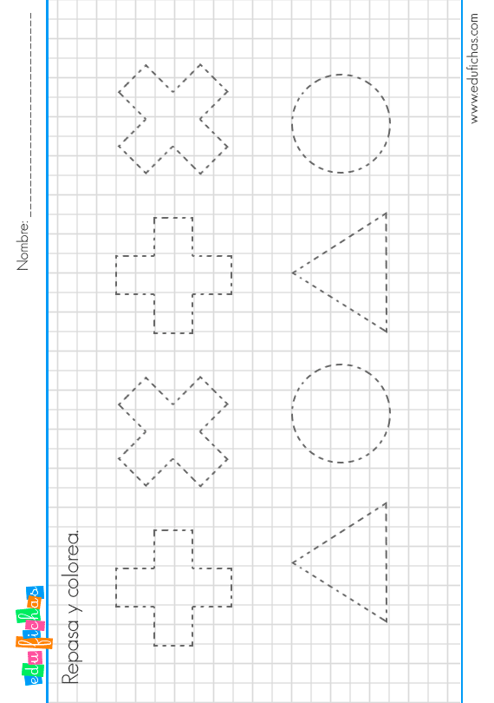**REPASAR LAS LINEAS DE LOS MASETEROS QUE SE VEN A CONTINUACIÓN, Y LUEGO PINTAR.**

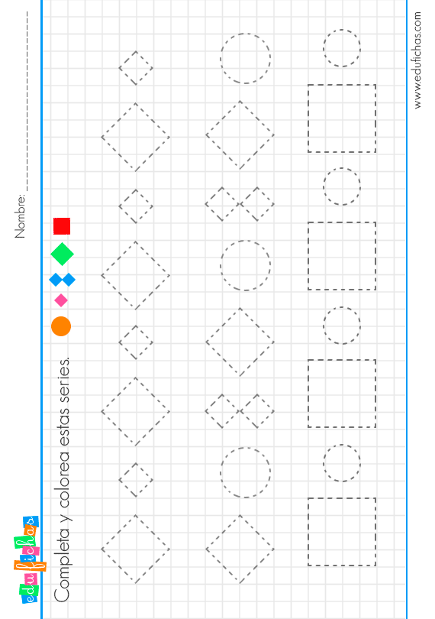

**COMPLETA Y COLOREA LAS SIGUIENTES FIGURAS**





**COMPLETA Y COLOREA LAS SIGUIENTES FIGURAS**



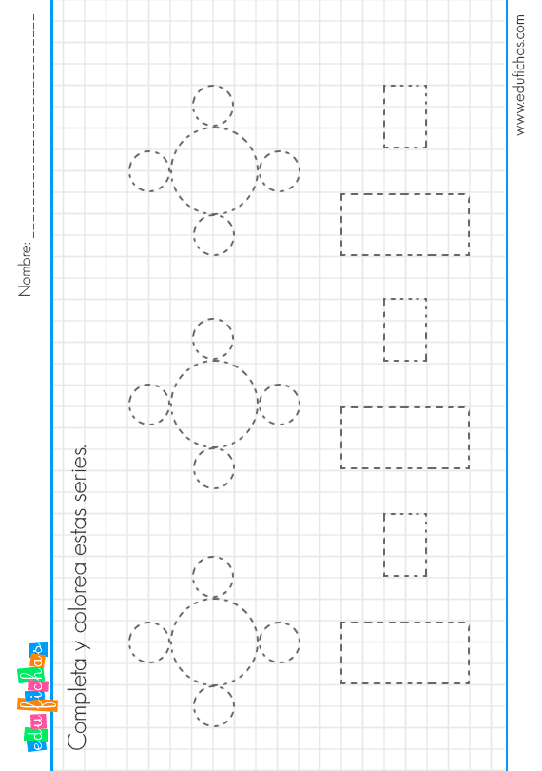

**COMPLETA Y COLOREA LAS SIGUIENTES FIGURAS**



**COMPLETA LAS SECUENCIAS EN LAS SIGUIENTE FIGURAS**

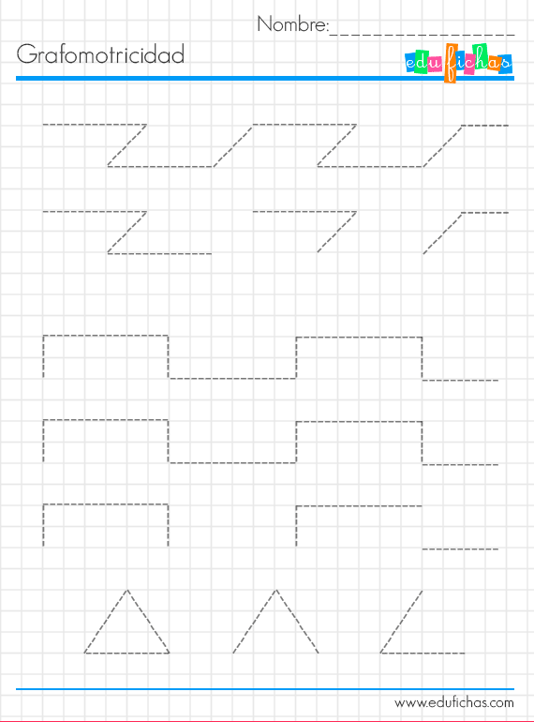



**AYUDA A ESTRAS TRES BRUJAS A LLEGAR A SU CASTILLO**

